目录

学习自测 2

资料集合 2

Python官方文档 2

基础知识参考网站（入门看这个） 2

库的相关介绍 2

爬虫入门 2

问题集合 3

Python安装 3

pip 4

程序打包 4

BeautifulSoup库 5

webdriver之switch_to.frame() 5

Tkinter库 5

其他 7

插件 7

学习自测<https://zhuanlan.zhihu.com/p/60246173/>

# 资料集合

**Python官方文档**

python官方文档:<https://docs.python.org/>

基础知识参考网站（入门看这个）

菜鸟教程 ：<https://www.runoob.com/python3/python3-tutorial.html>

廖雪峰(入门) ：<https://www.liaoxuefeng.com/wiki/1016959663602400>

库的相关介绍

* **requests** <http://cn.python-requests.org/zh_CN/latest/user/quickstart.html>
* **selenium** <https://selenium-python.readthedocs.io/index.html>
* **tkinter:** <https://www.jianshu.com/p/1e4d1d362fa6>

<https://www.cnblogs.com/tkinter/p/5629575.html>

<https://blog.csdn.net/weixin_33862993/article/details/92271905>

布局: <https://www.cnblogs.com/zhangpengshou/p/3626137.html>

实例: <https://www.cnblogs.com/kaituorensheng/p/3287652.html>

爬虫入门

* **1** <https://www.cnblogs.com/Albert-Lee/p/6230337.html>
* **2** <https://www.cnblogs.com/Albert-Lee/p/6230337.html>
* **3** <https://www.cnblogs.com/Albert-Lee/p/6232745.html>
* **4** <https://www.cnblogs.com/Albert-Lee/p/6238866.html>
* **5** <https://www.cnblogs.com/Albert-Lee/p/6275146.html>
* **6** <https://www.cnblogs.com/Albert-Lee/p/6276847.html>

# 问题集合

Python安装

* **python（Anaconda）集成环境安装（方便管理库）：**<https://www.anaconda.com/>
* **VS Code （编辑器）：**<https://code.visualstudio.com/Download>

**安装成功VS Code后，安装插件中文环境**

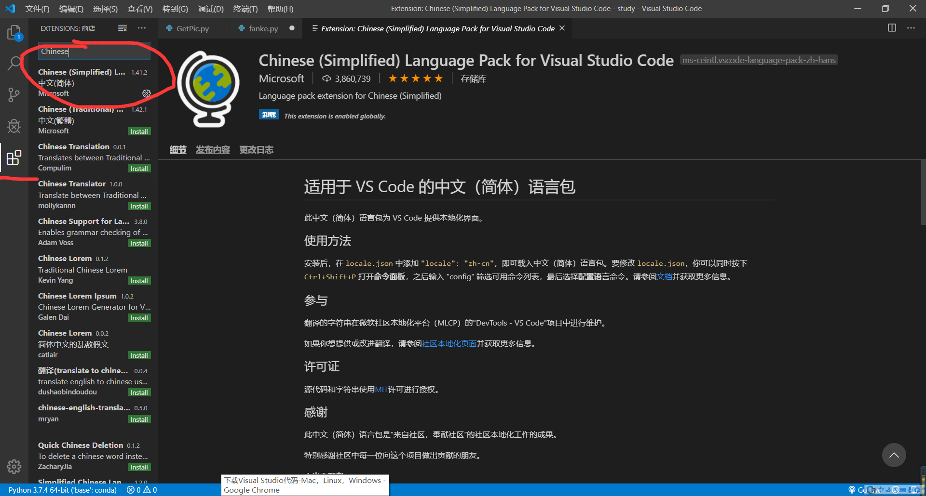

**安装python插件**

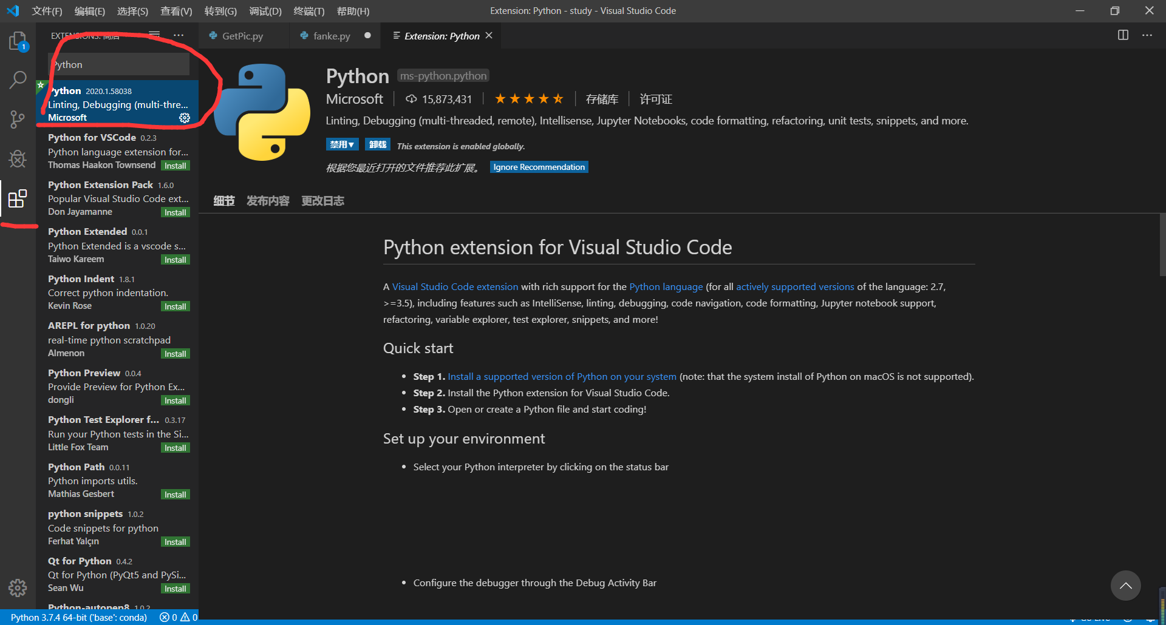

pip

* **pip安装连接不上pip库（使用国内镜像）：**

pip install -i <https://pypi.tuna.tsinghua.edu.cn/simple/>

豆瓣镜像：<http://pypi.douban.com/simple/>

清华镜像：<https://pypi.tuna.tsinghua.edu.cn/simple/>

程序打包

* **简单的程序打包方法(pyinstaller库)**

安装 pip install pyinstaller

使用:常用 pyinstaller -f **.py

加上 --console 取消控制台

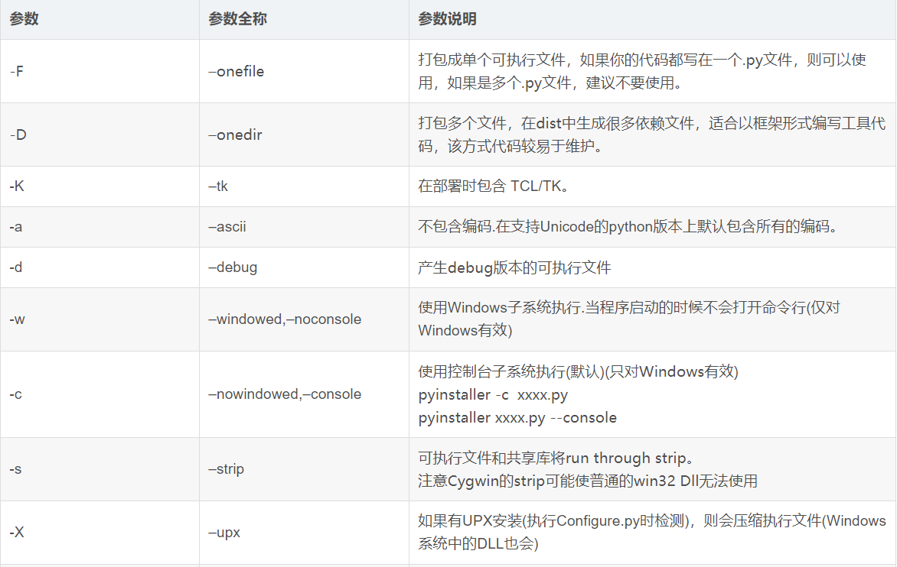

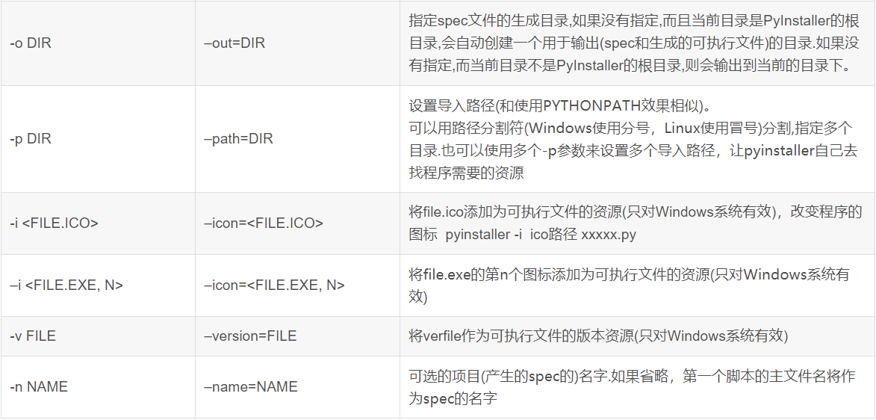

BeautifulSoup库

* **find()使用方法**

find(“标签名”,属性=””)

没找到则返回None其中class属性因为是python关键字 所以用class_ 代替

webdriver之switch_to.frame()

switch_to.frame()是切换标签定位器 通过开发者工具查看控件的iframe位置

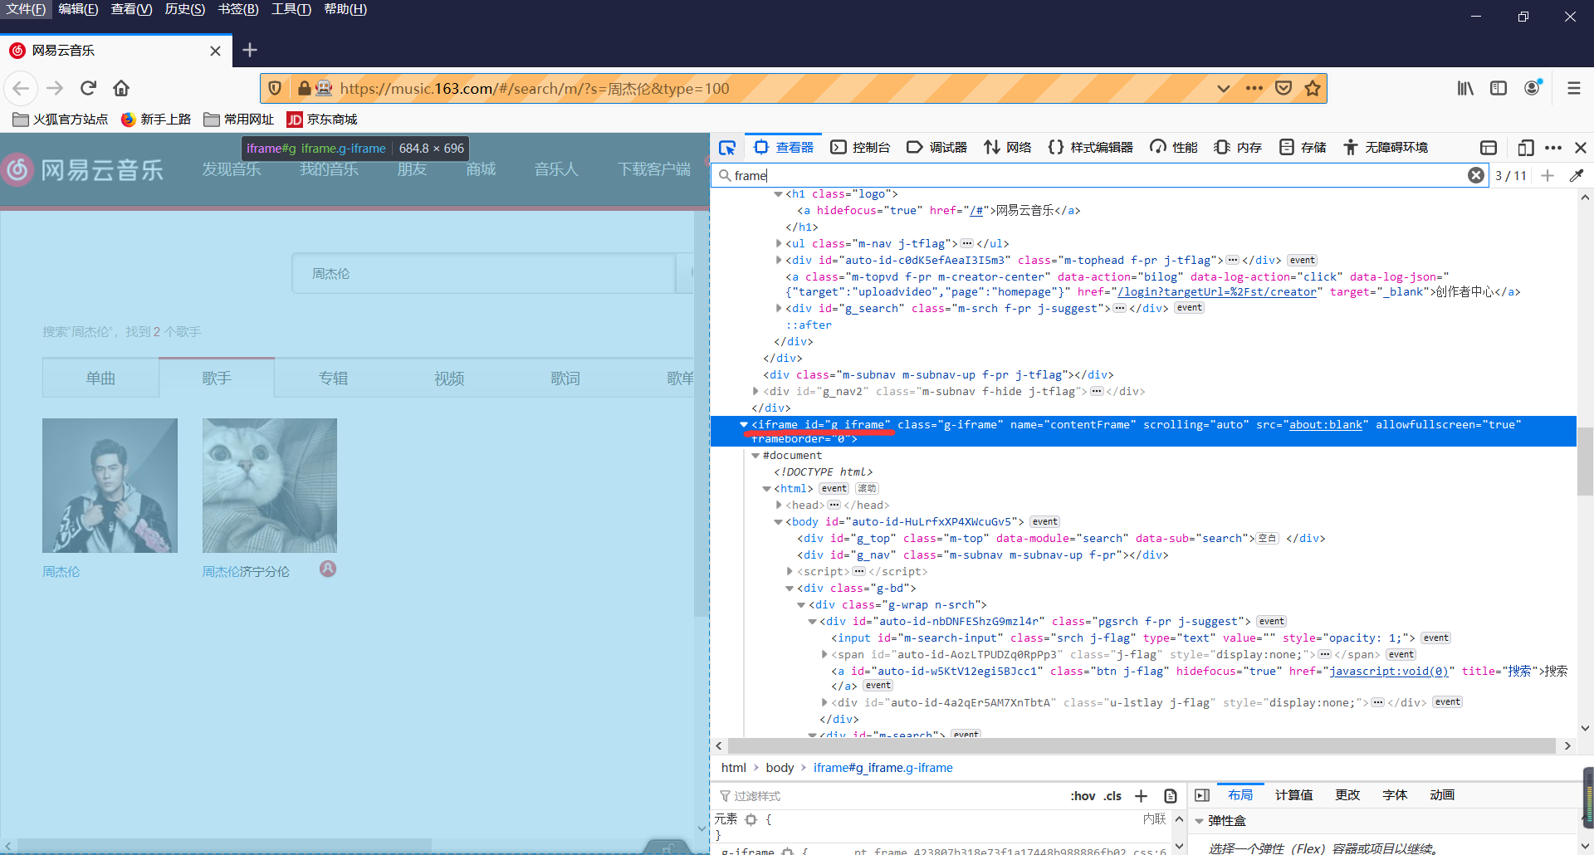

如图 页面全在id为 g_iframe的iframe标签中

通过driver. switch_to.frame(‘g_iframe’)来定位切换

Tkinter库

* Button绑定函数需要传入参数 使用匿名函数**lambda**来传递参数

def ss(a):

    print(a.Lables)

Button(text = '666', command = lambda : ss(a))

* 图片缩放问题

def Get_img(url,width = 50, height = 50):

'''

获得url的图片 并返回Lable可显示的图片 长宽为width,height

'''

image_bytes = urlopen(url).read()

data_stream = io.BytesIO(image_bytes)

pil_image = Image.open(data_stream)

img = ImageTk.PhotoImage(pil_image.resize((width,height),Image.ANTIALIAS))

return img

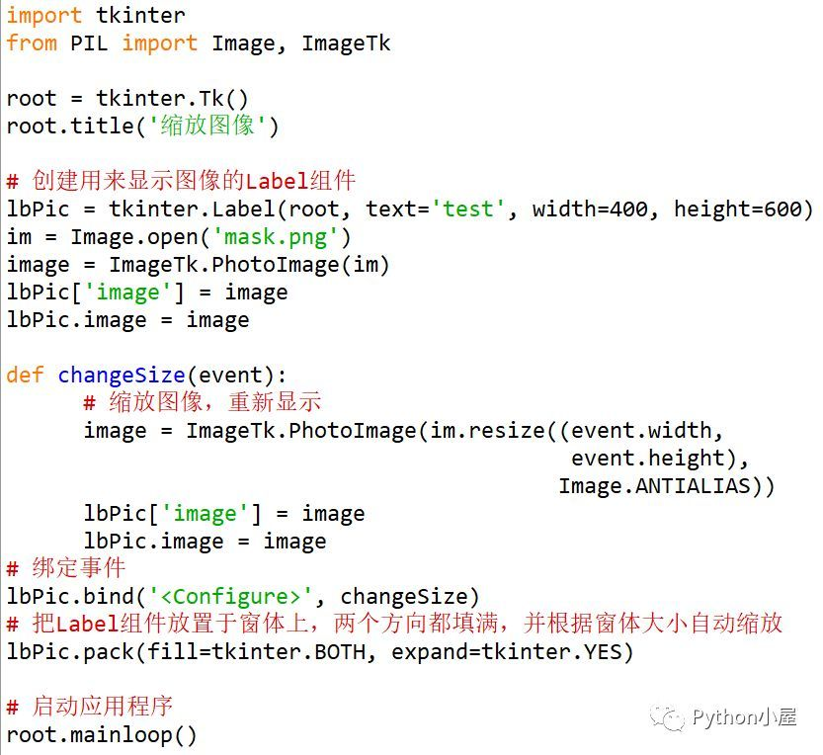

# 其他

插件

* **火狐浏览器爬虫插件**<https://github.com/mozilla/geckodriver/releases/>
* 我上传到了GIt